Possible faire 2 chambres - box garage compris

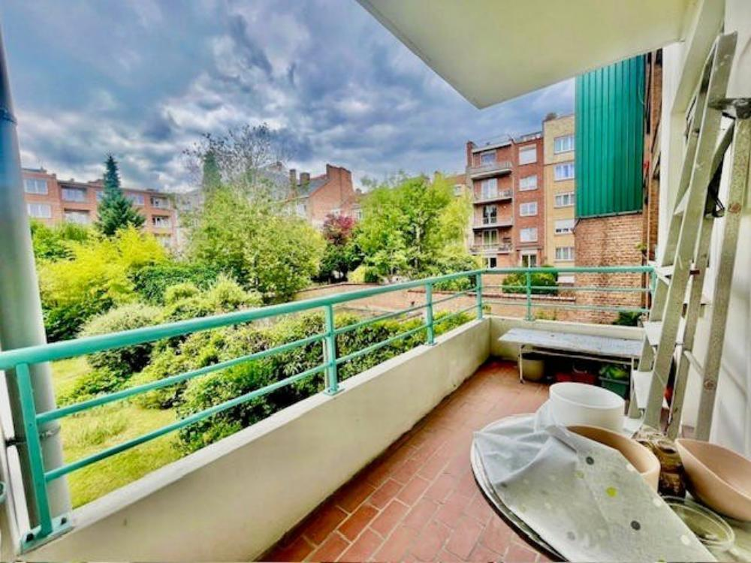

Ixelles (réf 2625 B) : A RENOVER - Très agréable et spacieux appartement (1er étage) de 1 chambre (POSSIBLE de faire une deuxième CHAMBRE en déplaçant la cuisine!) dans une très belle copropriété de caractère de 5 étages avec ascenseur aux normes comprenant: hall d'entrée en parquet massif, beau salon lumineux en parquet massif (SUD-EST) avec bacon, grande cuisine semi-équipée avec arrière cuisine - magnifique terrasse SUD arrière avec vue sur verdure et calme absolu! Salle de bain avec 2 lavabos, wc séparé. LIBRE à l'acte! PEB = G (car châssis en bois simple vitrage!) Chauffage central gaz de 2018. Cave. (garage compris). RU disponible sur simple demande à l'agence. Infos & Visites Century 21 Boondael 02/660.21.21 OU ww.century21boondael.be

Infos & Visites Century 21 Boondael 02/660.21.21
OU www.century21boondael.be

Prix : 345.000 € avec le garage compris

Avenue Armand Huysmans, 85 à 1050 Ixelles

Informations générales :

- Affectation du bien : appart 1 ch mais possible d'en faire un appart de deux chambres
- Hauteur plafond : 2m79
- Nombre de chambre : 1
- Nombre de salle de bains : 1
- Garage : 1 au sous-sol
- Terrasse : Oui avant & arrière
- Jardin : non
- Exposition : avant N-E et arrière S-O
- Type de cuisine : Semi équipée ancienne
- Type de chauffage : Gaz central
- Année de construction : 1952
- Revenu cadastral : 1.754 €
- Charges mensuelles : +/-220 €/mois (eau, chauffage, commun)

Surfaces :

- Surface habitable : 95 m²
- Surface terrasse : 4 m²

Détails :

2ème étage:
- Cuisine ancienne semi-équipée avec coin à déjeuner : 4,89 x 2,82 = 13,82 m²
- Dressing 1 pièce de rangement : 1,83 x 1,53 = 2,82 m²
- Hall d'entrée : 4,29 x 2,45 = 10,52 m² & hall de nuit : 1,87 x 1,14 = 2,14 m²
- Salle de bain baignoire à jets et deux lavabos avec bidet : 2,75 x 1,58 = 5,45 m²
- Salon en parquet massif - 6,62 x 5,00 = 33,15 m²
- Vestiaire & wc : 4,14 x 1,32 = 5,46 m²
- WC séparé
Sous Sol:
- 2 Cave
- Parking garage box fermé de 6 m X 3 m
Equipements de Cuisine:
- Cuisinière électrique
Equipements de Cuisine (suite):
- Four
- Frigo
- Hotte aspirante
- Meubles de cuisine
- Double évier
Fenêtres:
- Bois simple vitrage
Sol:
- Carrelage
- Parquet

Photos :
